الفضاء
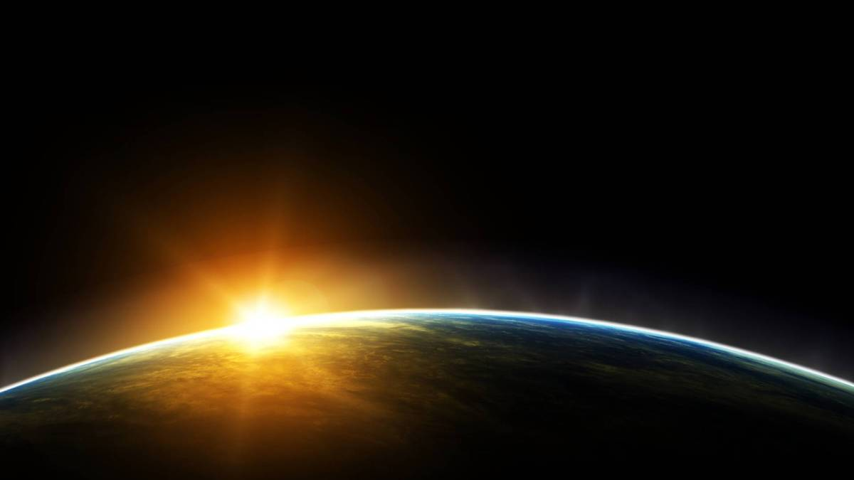

الفضاء بالنسبة لكوكب الأرض فإن الفضاء الخارجي هو المنطقة الواقعة على بعد 100 كيلومترٍ عامودياً على سطح الأرض، والتي سيكون التنفس فيها صعباً جداً؛ لقلة الأكسجين حيث يكون الغلاف الجوي للأرض قد اختفى تقريباً، الأمر الذي يُسبّب أيضاً تغيُّر لون السماء من اللون الأزرق إلى اللون الأسود حتى لو كنا في منتصف النهار؛ حيث إن جزيئات الأكسجين والنيتروجيني هي التي تشتت الضوء ذا الطول الموجي الأزرق الذي يتناغم مع حجمها مسبباً لون السماء الأزرق. والفضاء ليس فارغاً تماماً، بل إنه مملوء بالجزيئات المتناثرة هنا وهناك، ولكنها بعيدة جداً عن بعضها البعض الأمر الذي يجعل كثافة هذه المادة -والتي هي غازات وغبار- قليلة جداً، وتقل الكثافة كلما ابتعدنا عن مراكز كتل المجموعات النجمية -مثل مجموعتنا الشمسية- ومراكز كتل المجرات.[١] هنالك ثلاثة أقسامٍ أساسية من العلم تهتم بدراسة الفضاء أو السماء، وهي: علم الفلك، وعلم الفيزياء الفلكية، وعلم الكونيات، ولكل واحد منها مجاله المميز، والذي يهتم بجانب معين من الكون. في هذا المقال سنتحدث عن بعض المعلومات العامة جداً عن الفضاء، وخاصةً الأجسام السماوية الأكثر شهرةً، وبعض الأمور الغامضة في هذا الكون.[٢] النجوم النجوم هي كرات غازية مضيئة، وتتكون بشكل أساسي من الهيدروجين والهيليوم (أخف عنصرين في الجدول الدوري)، وتحدث فيها اندماجاه نووية تولد طاقةً وعناصر جديدة مثل الكربون،
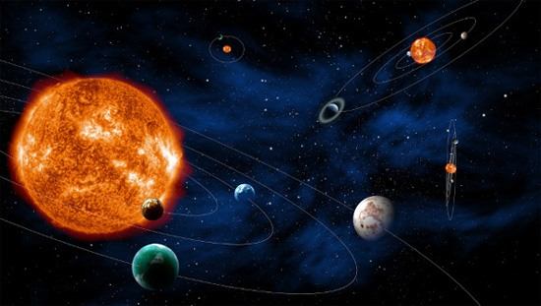
والأكسجين، والمغنيسيوم، ...، وحتى الحديد، لكن الاندماجيات النووية الحاصلة داخل النجوم لا تمتلك الطاقة الكافية لدمج عنصر الحديد وتشكيل عناصر أثقل منها، فالحديد هو أثقل عنصر يتم تشكيله داخل النجوم، لكن العناصر الأخرى الأثقل منه يتم تشكيلها في انفجار المستعر الأعظم (بالإنجليزية: Super Nova)،كالذهب مثلاً، لذلك لو كان في يدكِ خاتمٌ من الذهب فيجب أن تعرفي قيمة هذا الخاتم الحقيقية حيث تمّت صناعته في واحدٍ من أعظم مصانع الكون. ومن الأمثلة على النجوم وهو أقرب نجم لنا الشمس.[٣][١][٤][٥] الشمس هي نجم تتابع رئيس من الصنف G2، وتمتلك درجة حرارة فعّالة -درجة حرارة سطح الشمس- تساوي 5780 كلفن، وكتلتها 1.9885×1030كغ، وحجمها هو 1.412×1018 كم3 (بينما حجم الأرض هو 1.083×1012 كم3)، وهي أقرب نجم للأرض، وتبعد عنها بمقدار وحدة فلكية واحدة والوحدة الفلكية هي المسافة بين الأرض والشمس وهي تساوي 1.5×108 كم، بالإضافة إلى أن قدرها الظاهري يساوي -26.74، بينما قدرها المطلق هو 4.83.[٦][٧][٨] وتتكون الشمس من نفس العناصر الموجودة في الأرض ولكن بنسب مختلفة؛ حيث إننا نعرف ذلك عن طريق تحليلنا لطيف الشمس، ومقارنته مع أطياف العناصر الموجودة على الأرض، الأمر الذي أكد لنا أن الشمس، والأرض، وجميع كواكب المجموعة الشمسية قد تشكلوا من نفس الغيمة السديمية، ونسب المواد الموجودة في الشمس هي كالآتي: 71% هيدروجين، 27% هيليوم، 2% عناصر أثقل.[٧][٩] دورة حياة الشمس بدأت الشمس (وكواكب المجموعة الشمسية) من غيمة سديمية هائلة جداً، يُقاس قطرها بالسنوات الضوئية، وهذا السديم يحتوي على جميع العناصر الموجودة في الشمس وكواكب المجموعة الشمسية. بدأت هذه المواد تتجمع بفعل الجاذبية، لتشكل لاحقاً الشمس في مركز المجموعة الشمسية، وهو مركز دوران المواد في الغيمة السديمية، وبعد وقتٍ طويل أصبحت الشمس في المرحلة التي نعرفها الآن، وستقضي الشمس 90% من عمرها في هذه المرحلة، أي ما يُعادل 10 مليارات سنة أرضية، وبالفعل فإن الشمس قد أنهت نصف عمرها. وفي فترة شيخوخة الشمس يكون الهيدروجين قد انتهى تقريباً في قلب الشمس، عندها يبدأ الهيدروجين الموجود في قشرتها بالاندماج مسبّباً زيادةً هائلةً في حجم الشمس، وبذلك تصبح الشمس عملاقاً أحمر، وذلك لأنها بردت بسبب قلة الطاقة المنتجة في قلبها.[٧] ستنهي الشمس حياتها أخيراً بعد كل هذه المدة وفقاً للسناريو الذي مات فيه أسلافها؛ حيث إنها وبسبب قلة الاندماجان النووية في القشرة والمركز ستبدأ بالانكماش "لتشهق شهقتها الأخيرة"، وتتمدد مجدداً ولكن هذه المرة بسبب اندماج الهيليوم، وستبدأ بالتقشر نحو الخارج؛ أي أنها ستخسر جزءاً من المواد المشكّلة لها في الفضاء، وسيتجمع ما بقي من مادة في المركز ليتشكل قزمٌ أبيض لا يقوى على إنتاج الطاقة.[٧] نشأة النجوم وتطوّرها مثل أي شيءٍ آخر فإن للنجوم دورة حياة، وحالياً يوجد جيلين من النجوم، وشمسنا من الجيل الثاني، وستتطور مثل أسلافها من النجوم المشابهة لها، ولكن يوجد نجوم تتطور بشكلٍ آخر؛ وذلك بسبب كتلتها الأكبر بكثير من كتلة شمسنا أو أي نجم مشابه لها.[١٠] دورة حياة النجوم الثقيلة جميع النجوم التي كتلتها 10 أضعاف كتلة الشمس أو أكثر ستعيش هذه القصة؛ حيث إنها ستبدأ بنفس البداية، ولكنها ستحرق نفسها في 100 مليون سنة أو أقل، وذلك لأن الاندماجيات فيها ستكون أكثر بكثير من النجم الذي يشبه الشمس، وستتمدد لتصبح فوق عملاقٍ أحمر ، وستموت هذه النجوم بطريقة مختلفة؛ حيث إنها ستبدأ بالانكماش الأمر الذي سيزيد درجة حرارتها مما سيسرع الاندماجيات ويزيد عددها وقوتها، وسيندمج الهيليوم ليشكل الكربون، ثم ليشكل الأكسجين، وستستمر السلسلة حتى تتوقف عند عنصر الحديد الأمر الذي سيزيد الانكماش، وفي اللحظة التي لا يقوى على مقاومة قوة الجذب للداخل بسبب امتلاء باطنه بعنصر الحديد الذي لا ينتج الطاقة عن اندماجه، سيؤدي ذلك لانهيار النجم على نفسه في أقل من ثانية، مما سيؤدي لحدوث الانفجار المُسمّى بالمستعر الأعظم، مُخلفاً وراءه نجماً نيوتروناي، أو ثقباً أسود.[٧] المجرات تنقسم المجرات بشكلٍ أساسي إلى عدة أنواع كالمجرات الحلزونية، والمجرات الإهليجية، والمجرات غير المنتظمة، وغيرها من التصنيفات. وتتكون المجرات بشكلٍ أساسي من النجوم المنتشرة فيها، ومن الكواكب التابعة لهذه النجوم، ويوجد في مراكز المجرات ثقوبٌ سوداء هائلة (بالإنجليزية: Super-Massive Black Houles) وكذلك غبار، وغازات، ومن الأمثلة على المجرات الحلزونية مجرة درب التبانة الواقع عgى أحد أذرعها المجموعة الشمسية. ويوجد أيضاً في كل المجرات كمية مهولة من المادة المظلمة حيث إن المادة المظلمة تشكل حوالي 25% من مادة الكون.[١١] المادة المظلمة المادة المظلمة هي مادة يؤمن علماء الفلك بوجودها لتعويض النقص الحاصل في كتلة مجرة ما الناتجة عن كتل الغازات والنجوم فيها عند تطبيق قانون كبلر الثالث، وكمية المادة المظلمة التي يجب أن تكون موجودة لتعويض هذا النقص كبيرة جداً جداً؛ حيث يمكن القول إنه عند نظرك لمجرة ما فأنت لا ترى إلا 10% من تلك المجرة، والباقي هو مادة مظلمة لا تتفاعل مع الطيف الكهرومغناطيسي بأي شكل من الأشكال، ومن هنا جاءت التسمية. يوجد العديد من الأدلة على وجودها مثل عدسة الجاذبية، ومنحنى السرعة الزاوية للمجرة، وسنكتفي بالحديث هنا عن الدليل الأقوى، وهو منحنى السرعة الزاوية للمجرات![٧] إنه من معرفتنا بالفيزياء التي تخبرنا أن السرعة قرب مركز الدوران ستكون أكبر منها عند مسافة أبعد عن مركز الدوران فإننا نستطيع القول أن منحنى السرعة الزاوية المرصود للمجرات غريبٌ جداً، إذ إن سرعات الأجسام متساوية تقريباً عند حواف المجرة أو قرب مركزها، الأمر الذي يعني أنه لا بد من وجود قوةٍ دافعة تدفع الأجسام البعيدة عن المركز لتتحرك بسرعةٍ قريبةٍ من سرعة الأجسام القريبة من المركز، وهنا في حالة المجرات فلن توجد قوة سوى قوة الجاذبية، الأمر الذي يعني وجود المزيد من الكتلة، ولكن هذه الكتلة لا نراها، وهي ما يُعرف اليوم بالمادة المظلمة.[٧] حتى الآن لا أحد يعرف ما هي هذه المادة حقاً، ولكن الأبحاث لا تزال قائمة، وفرصتنا لمعرفة حقيقتها تزداد خاصةً بعد نجاحنا برصد أمواج الجاذبية، الأمر الذي يؤهلنا لدراسة المزيد عن الكون ولكن بطريقة أخرى غير الأمواج الكهرومغناطيسية.[١٢]
